# 查询用户与用户组

## 1.w命令 查看登录用户以及他们在干什么

表示的内容如下

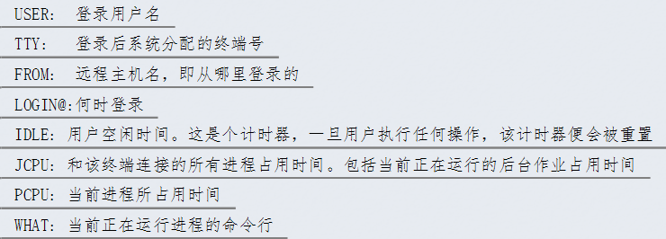

这个命令用来查看谁登录了系统，以何种方式登录，当前正在干什么

第一个参数表示当前系统时间，up num 表示系统从开机到现在运行了多长时间，这里是7h47min，第三个表示当前登录用户数； 第四个表示系统分别在0.1,0.5,1s中的平均负载。



第二列表示用户登录的方式，tty表示从终端登录，pts/num表示从远程登录；what表示当前正在使用的进程，Allen后面还加了一个[priv]，当前正在运行sshd远程客户端管理工具；

## 2.Who命令，统计在线人数

这个命令用来显示谁目前登录了系统，并提供登录系统的时间和ip地址，如下图所示

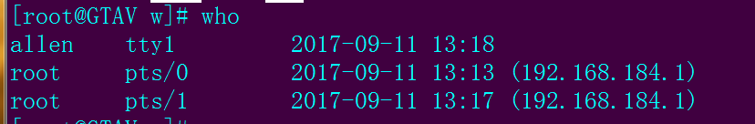

-q统计登录的总人数

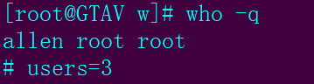

使用功能who –m参数只显示当前登录用户，相当于who am i

## Su 切换用户身份

这个命令用来使用另一个用户身份来执行文件；在Linux总，经常会遇到的问题是一个普通用户在安装，删除程序时权限不够，就需要暂时赋予它高级权限，有两种方式，第一种就是使用su，它可以暂时切换用户身份到root中，从root中切换到普通用户身份不需要密码。不过这种方式的缺陷就是root密码会被人知道；

* 1. –l /- 这个参数用来变更切换用户的shell和home，如果不带参数执行切换，则不会改变当前用户的shell和home；使用这个参数，可以更新切换用户的pyth，shell，和home

## Sudo命令 以另一个用户身份执行命令

第二种方法，让某个普通用户暂时拥有超级权限，不需要知道root密码，只需要管理员把他加到sudoer列表中即可；

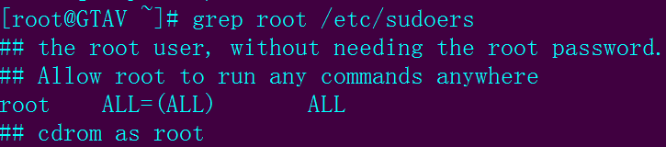

* 1. Root all=(all) all
  2. Root 表示当前用户名
  3. All 表示用户执行的地址，可以是all，也可以是192.168.1.10/24；表示从10-24网段的地址可以执行；表示用户在哪里执行，localhost表示本地机器
  4. (all) 表示以谁的身份来执行，root表示以管理员身份；
  5. All 表示要执行的命令

所以，只要在root这一行的后面，添加上所需要的用户即可；



* 1. 它表示nick可以在此网段内使用root命令执行useradd命令；



只要在all后面加上nopasswd,就不用在使用sudo时依然要输入密码了；

默认用户会在五分钟后过期，可以修改相关配置来改变这个属性；

* 1. Sudo su – 表示切换到root
  2. 在root会话中，使用visudo可以直接编辑/etc/sudoers文件，和vi类似；下图展示了如何添加一个组到sudo中

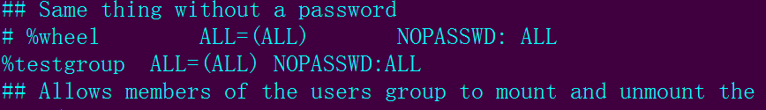

这里添加了一个testgroup组到sudo中；不需要密码登录；

* 1. 可以在sudo中限定某个用户能使用的命令，如下图：



这样foobar只可以使用ifconfig和ls命令

<http://man.linuxde.net/sudo> 这篇博客讲解了sudo命令的详细信息；

## Id 查询用户

打印特定用户的gid或者uid，不使用任何参数，则打印当前用户的相关信息；

* 1. –G 打印用户所属组的gid
  2. –g 打印有效id

## Groups 查询用户组

这个命令用来查看某个用户所属的组

* 1. Groups username 打印用户所属的所有组；

## Finger 用户的查询信息

这个程序用来查看用户的相关信息，它和w类似

* 1. Finger 不带任何参数，打印当前登录的所有用户的信息；
  2. Finger username 打印某个用户的登录信息

## Pwck 验证/etc/passwd和/etc/shadow的完整性

默认不带参数，会验证/etc/passwd文件；按照某个固定的格式来验证；

## Grpck 验证/etc/group和/etc/gshadow的完整性

如果验证完整，则不输出任何值，否则输出错误值；

